教科院党员联系宿舍动员大会
圆满召开
2015年3月26日下午3时，由教科院党工委举办的教科院党员联系宿舍动员大会在梯教一顺利进行。本次活动旨在使党员明确联系宿舍的重要性，严格要求自己，与低年级的同学团结、一同打造良好的生活、学习的氛围。
一段精彩的影片拉开了教育科学学院“党员联系宿舍”动员大会的序幕:大学生寝室是大学校园文化的窗口，寝室成员长期的共同生活影响着每个成员的生活方式。亲切的走访，温馨的沟通，展现了党员们理论学习的表率作用，学风建设的带头作用，宿舍文化建设的引导作用和联系广大同学的纽带作用。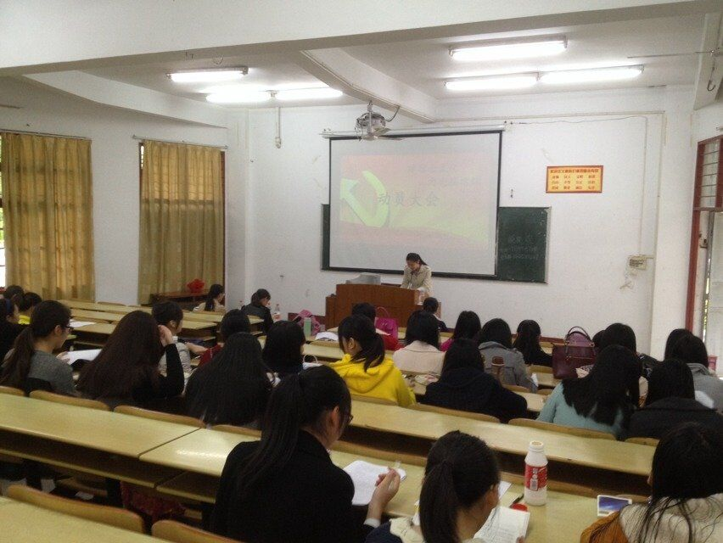
优秀党员代表上台发言，分享参加党员联系宿舍的活动感想与经验：为了让同学们能拥有一个舒适的生活空间，进一步培养同学们良好的道德品质，文明修养，和生活习惯，使宿舍文明建设得到大力的推进，宿舍环境能够更加温馨舒适。
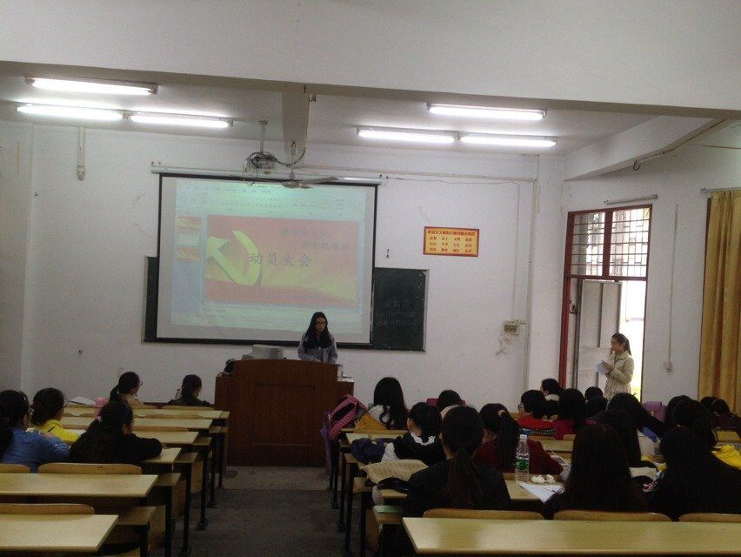
14级辅导员陈春慧老师充分肯定了学生党员在活动过程中的综合表现，陈老师的号召唤起各位学生党员下宿舍的激情，提高了各宿舍成员的参与力度。号召坚持正面引导，树立先进典型，加强督导联络，培养信念执着，品德优良，知识丰富，技能过硬的人才。
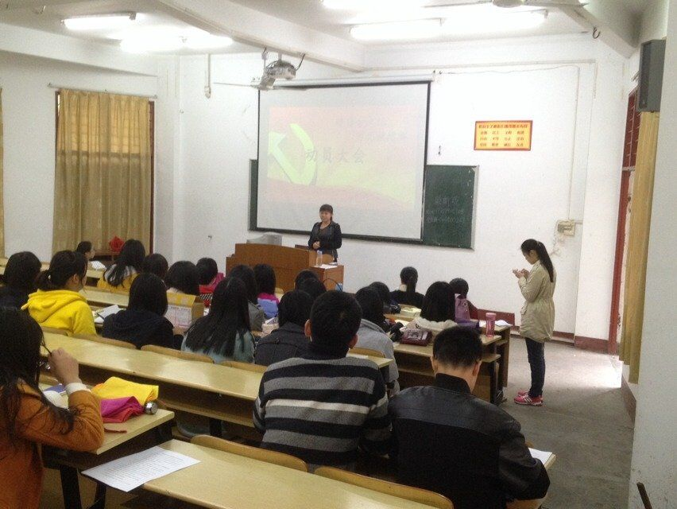
通过本次活动，广大同学收益匪浅。给“党员联系宿舍”活动的有效开展打下了夯实的基础，我们坚信“党员联系宿舍”活动能使党员们得到良好的锻炼，使得我院学生的精神文明和思想道德建设得到加强，从而充实寝室文化，营造良好的校园文化氛围。

